
MTR : EP 10165908-0001, 03.03.2003
Töö nr.: S-07-16
Heimtali ühisveevärk ja
-kanalisatsioon
I etapp: Spordihoone
ÜVK torustikud
Seletuskiri
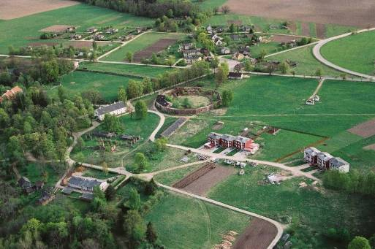
Tellija: Pärsti vald
Koostajad:
Projektijuht: Indrek Salis
Projekteerija: Rita Strandberg

Tallinn, 2007

Sisukord
1. Üldist 3
2. Olemasolev olukord 5
2.1. Veevõrgu seisund 5
2.2. Kanalisatsioonisüsteemi seisund 5
3. Kavandatavad tööd 6
3.1. Veevõrgu rekonstrueerimine 6
3.2. Kanalisatsioonisüsteemi rekonstrueerimine 6
3.3. Nõuded torustike paigaldamisele ja testimisele 7
Kokkuvõte 8
Lisad 9
Lisa 1. Projekteerimistingimused 10
Lisa 2. Materjalide spetsifikatsioon 20
Lisa 3. Joonised 21

Üldist
Heimtali küla asub Pärsti vallas Viljandi maakonnas (vt Skeem 1). Külas on 244 elanikku (seisuga 04.01.2007), kusjuures elanike arv on võrreldes eelnevate aastatega kasvanud (elanike arv seisuga 01.01.2001 oli 219).
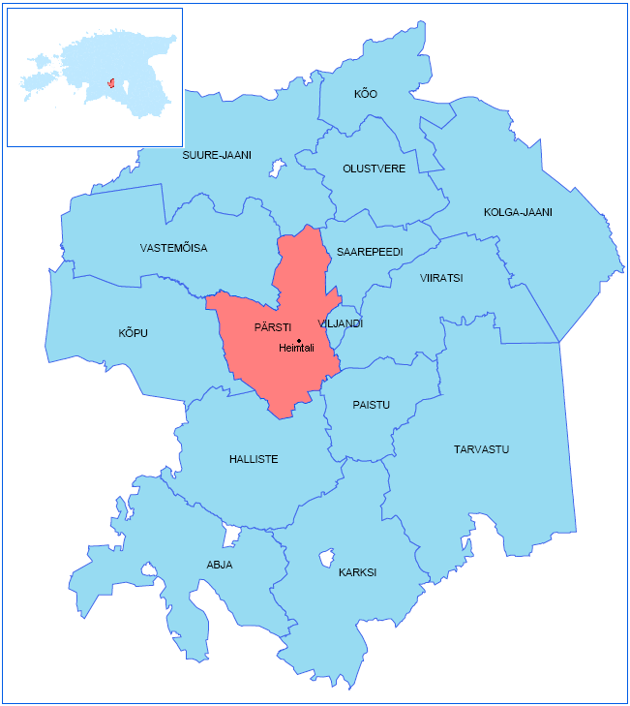
Skeem 1. Pärsti valla asukohaskeem.
Küla on kohaliku kultuurielu aktiivsemaid piirkondi. Lisaks sellele asub Heimtali külas mitmeid arhitektuurimälestisi ning Loodi rahvuspark – seetõttu on projekt tarvis kooskõlastada Loodi looduspargi valitsejaga (Viljandi Keskkonnteenistus) ning Muinsuskaitseametiga (Viljandi inspektor). Teised institutsioonid, kelle kooskõlastust on tarvis, on toodud lisas (Lisa 1).
Antud projekti piirkonda jäävad järgmised arhitektuurimälestised:
Arhitektuurimälestis | Nr mälestiste registris
Heimtali mõisa peahoone | Mälestiste registri nr 14738
Heimtali mõisa park | Mälestiste registri nr 14737
Ringtall | Mälestiste registri nr 4738
Ait-kuivati | Mälestiste registri nr 14740
Küüni varemed | Mälestiste registri nr 14742
Piirdemüürid | Mälestiste registri nr 14743

Olemasolev olukord

Veevõrgu seisund
Heimtali külas on ühisveevärgiga hõlmatud ligikaudu 55% elanikkonnast, veeallikaks on amortiseerunud puurkaev.
Külas on 2,1 km joogiveetorustikku, millest 1,2 km on malmtorustik ning 0,9 km on PVC torustik. Praktilisel kogu torustik on rajatud enam kui 15 aastat tagasi. Torustik on amortiseerunud ning vajab kogu ulatuses välja vahetamist.

Kanalisatsioonisüsteemi seisund
Ühiskanalisatsioonisüsteemiga on Heimtali külas ühendatud ligikaudu 111 elanikku (st ~45% elanikkonnast). Reoveepuhasti koosneb amortiseerunud biopuhastist BIO-50 ning kahest biotiigist üldpindalaga 692 m². Heitvesi juhitakse Raudna jõkke.
Olemasoleva kanalisatsioonitorustiku pikkus on 2,3 km. Suurem osa torustikust on amortiseerunud ning vähemalt 2,2 km torustikku vajab rekonstrueerimist.

Kavandatavad tööd
Käesolev projekt puudutab Heimtali küla ühisveevärgi- ja –kanalisatsioonisüsteemi rekonstrueerimise I etappi, milleks on rajatava spordihoone ÜVK torustikud. Kuna rajatav spordihoone tuleb ühendada vee- ja kanalisatsioonivõrguga, on otstarbekas samal ajal juba läbi viia ka Heimtali küla ÜVK torustike rekonstrueerimise I etapp.

Veevõrgu rekonstrueerimine
Heimtali küla veevõrgu rekonstrueerimise I etapp hõlmab torustikulõiku, mis algab korterelamu juures ning lõppeb lasteaia juures (Joonis 1).
Kasutatavad torud on veevarustuse plasttorud PE80, PN10. Magistraaltoru läbimõõt on 90 mm ning seinapaksus 6,7 mm, majaühenduste tegemiseks kasutatavatel torudel on vastavad näitajad 63 mm ja 5,8 mm. Veetorustike liitmikud on elektrikeevisega. I etapi teostamisel rekonstrueeritakse ~190 m veetorusid.
Veetorude rekonstrueerimisel jääb nende asukoht samaks, mis on olemasolevatel veetorudel, torud paigaldatakse ühte kaevikusse rajatavate kanalisatsioonitorudega. Veetorude rajamissügavus on enamjaolt 1,8 m (toru peale), vaid projekteeritud kanalisatsioonikaevu nr 10 juures, asub veetoru kõrgemal, et isevoolse kanalisatsioonitoru ning veetorude vahe jääks nõutud piiridesse.
Küla veeallikaks jääb olemasolev puurkaev, mis tuleb rekonstrueerida ning vastavalt projekteerimistingimustele seadustada. Need tööd aga ei kuulu projekti esimesse etappi.

Kanalisatsioonisüsteemi rekonstrueerimine
Heimtali küla kanalisatsioonisüsteemi rekonstrueerimise I etapp hõlmab torustikulõiku, mis algab olemasoleva kanalisatsioonikaevu nr 11 juures ning lõppeb kohas, kus rajatav kanalisatsioonitoru lõikub olemasoleva toruga – joonisel (Joonis 1) tähistatud kui I etapi rek. lõpp.
Kasutatavad torud on plastikust PVC torud 200/180 mm, rõngasjäikus SN8. I etapi teostamisel rekonstrueeritakse ~272 m isevoolseid kanalisatsioonitorusid.
Kanalisatsioonitorustike rekonstrueerimisel jääb nende asukoht torustike algusosas (kuni rajatava kaevuni K7) samaks, mis on olemasolevatel kanalisatsioonitorudel, kuid edasi kulgevad torud samas kaevikus rekonstrueeritavate veetorudega. Torude keskmine rajamissügavus on I etapi piires 2,8 m toru põhjani.
Heimtali küla reoveepuhasti rekonstrueeritakse, see töö aga ei kuulu projekti esimesse etappi.

Nõuded torustike paigaldamisele ja testimisele
Torustike paigaldamisel tuleb lähtuda Soome ehitusnormidest (MaaRYL 2000. Ehitustööde üldised kvaliteedinõuded. Pinnasetööd ja alustarindid).
Paigaldatud torustikud tuleb katsetada vastavalt Eesti projekteerimisnormidele EPN 18.5.3. Osa 3. Veevärgi projekteerimine, punkt 9 – Torustiku katsetamine.

Kokkuvõte
Heimtali küla ühisveevärgi ja –kanalisatsiooni rekonstrueerimise projekti esimeses etapis rekonstrueeritakse rajatava spordihoone lähiümbruses asuvad kanalisatsiooni- ja veetorustikud.
Rekonstrueerimistöödel tuleb erilist tähelepanu pöörata projektiga hõlmatavasse piirkonda jäävatele muinsuskaitseobjektidele ning tagada nende säilimine. Selliseid objekte on kuus.
Projekti tulemusena paraneb torustike olukord, vähenevad leketest tingitud veekaod ning keskkonnaoht.

Lisad

Lisa 1. Projekteerimistingimused
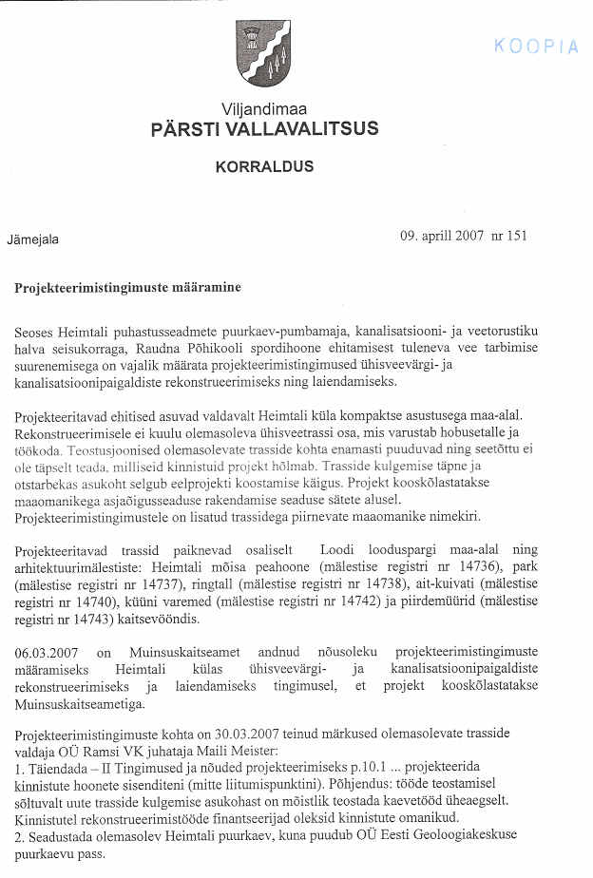
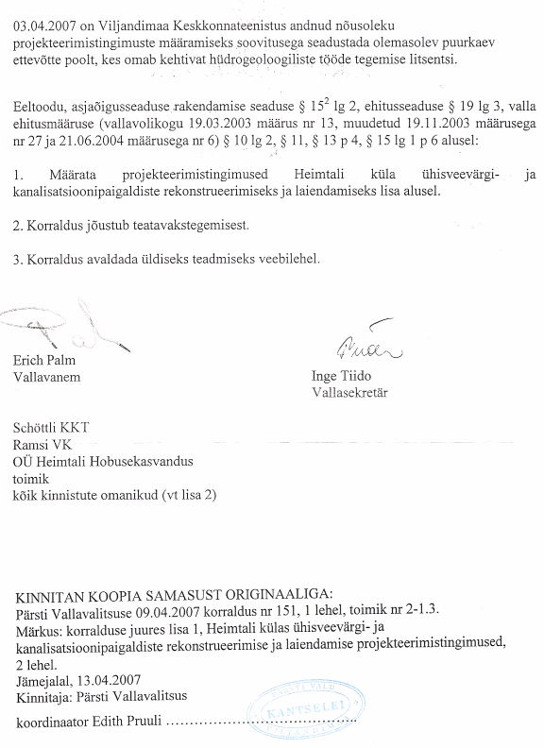
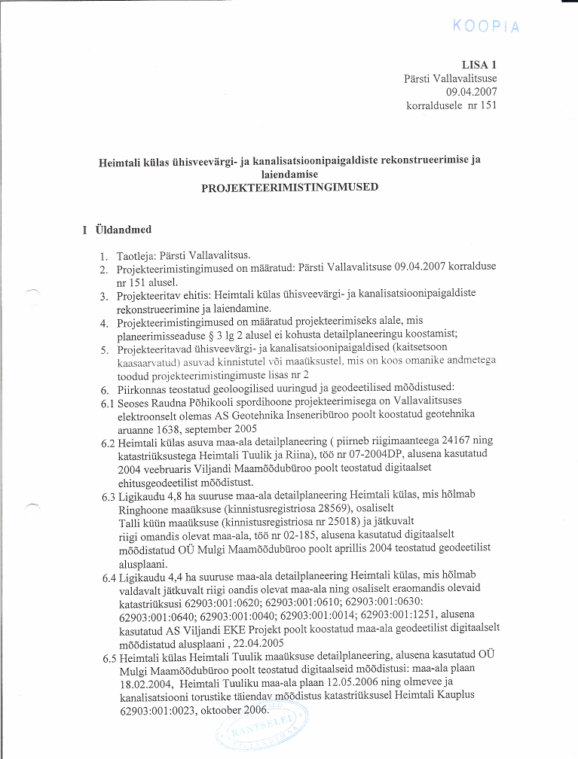
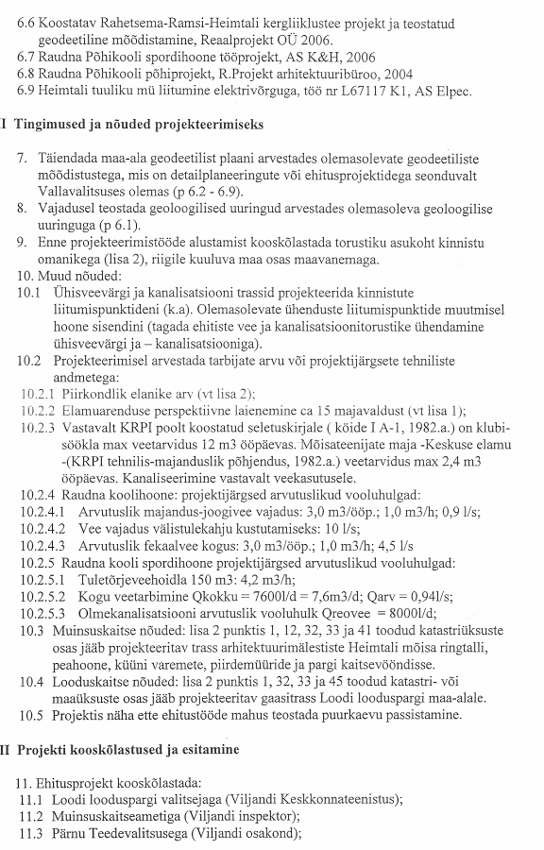
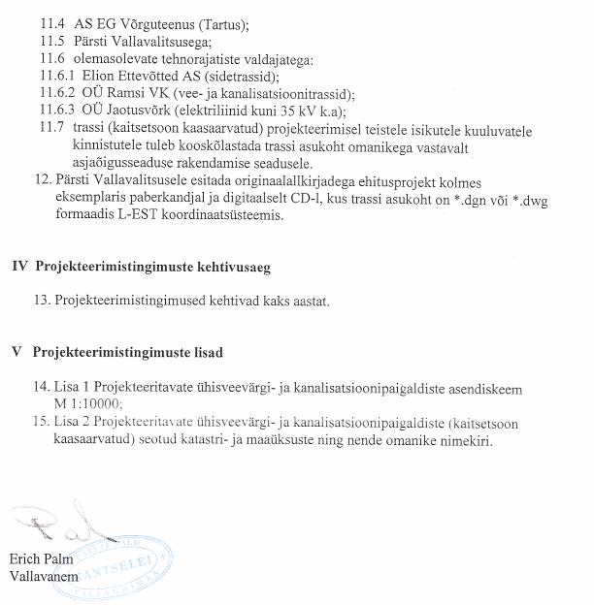
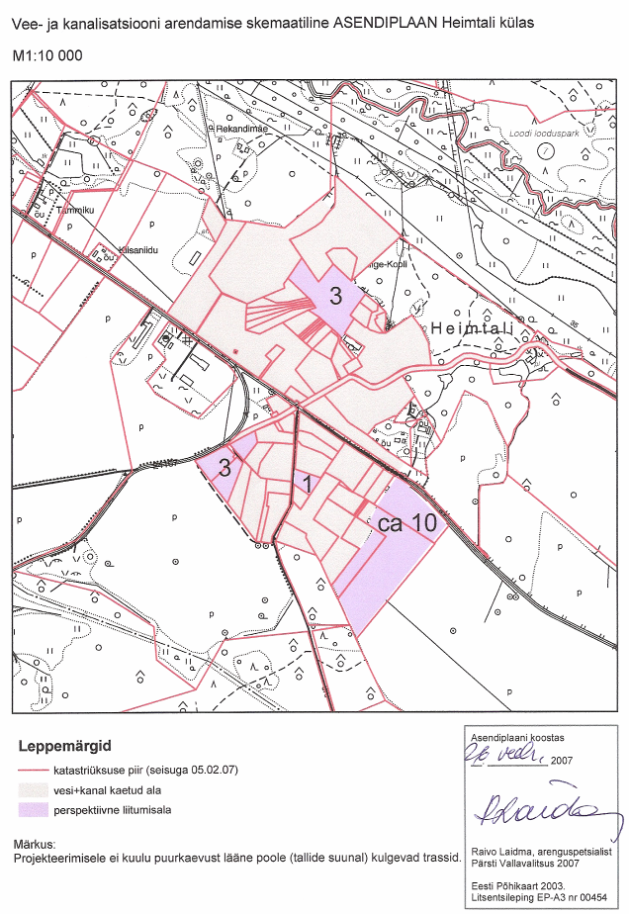
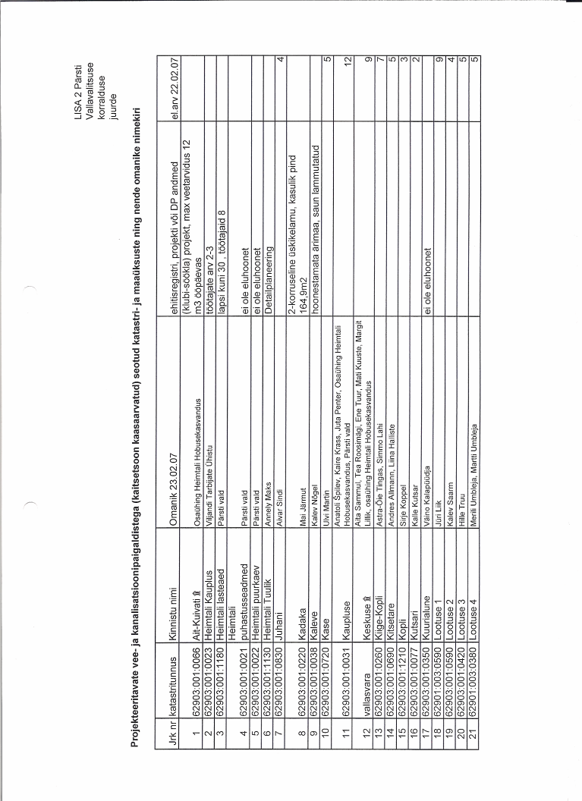
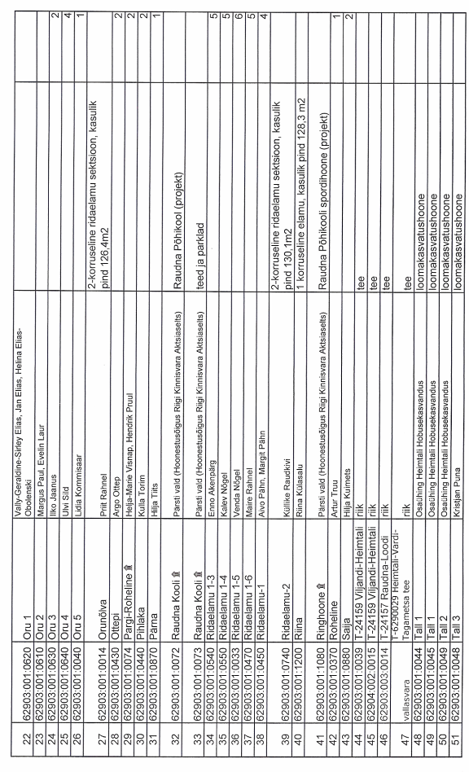
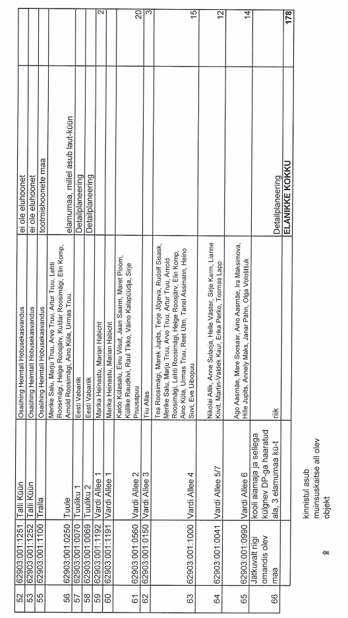

Lisa 2. Materjalide spetsifikatsioon
1 | Veevarustus |  | Ühik | Hulk
1.1 | Veevarustuse plastiktorustik PE80 90×6,7mm, PN10 |  | jm | 140
 | (Töövõtupiir: Kaev 121 topoplaanil - lasteaed)
 | (Töövõtupiir: I etapi rek. alguspunkt - I etapi rek. lõpp-punkt)
1.2 | Veevarustuse plastiktorustik PE80 63×5,8mm, PN10 |  | jm | 52
 | (Töövõtupiir: Kaev 121 topoplaanil - elamu)
 |  | Kokku: |  | 192
2 | Kanalisatsioon |  | Ühik | Hulk
2.1 | Kanalisatsioonitorud
2.1.1 | Plastikust PVC torustik 200/180mm, SN8 |  | jm | 42
 | (Töövõtupiir: Kaev 11 topoplaanil - kaev 13 topoplaanil)
2.1.2 | Plastikust PVC torustik 200/180mm, SN8 |  | jm | 18
 | (Töövõtupiir: Kaev 13 topoplaanil - kaev 14 topoplaanil)
2.1.3 | Plastikust PVC torustik 200/180mm, SN8 |  | jm | 48
 | (Töövõtupiir: Kaev 14 topoplaanil - kaev 15 topoplaanil)
2.1.4 | Plastikust PVC torustik 200/180mm, SN8 |  | jm | 36
 | (Töövõtupiir: Kaev 15 topoplaanil - elamu)
2.1.5 | Plastikust PVC torustik 200/180mm, SN8 |  | jm | 34
 | (Töövõtupiir: Kaev 15 topoplaanil - kaev 121 topoplaanil)
2.1.6 | Plastikust PVC torustik 200/180mm, SN8 |  | jm | 94
 | (Töövõtupiir: Kaev 121 topoplaanil - I etapi rek. lõpp-punkt topoplaanil)
 |  | Kokku: |  | 272
2.2 | Kanalisatsioonikaevud
2.2.1 | Plastikust hoolduskaevud PEH 560/500 m, teleskooppäis, rennpõhi, H<2,5 m, malmluuk 40 t |  | tk | 3
2.2.2 | Plastikust hoolduskaevud PEH 560/500 m, teleskooppäis, rennpõhi, H<2,5 m, malmluuk 40 t |  | tk | 7
 |  | Kokku: |  | 10
2.3 | Kontrolltorud
2.3.1 | Plastikust teleskoopne kontrolltoru 200/160 mm, H=2 m, liitumistorustik de160 mm |  | tk | 1
 |  | Kokku: |  | 1

Lisa 3. Joonised
Jooniste nimekiri:
Joonise nr Pealkiri Mõõtkava
Joonis 1 Pärsti vald, Heimtali küla. Projekteeritud kanalisatsiooni- M 1:50
torustik. Asendiplaan
Joonis 2 Pärsti vald, Heimtali küla. Projekteeritud kanalisatsiooni- M_{h} 1:200
torustik. Pikiprofiil M_{v} 1:100

